Исполнение бюджета

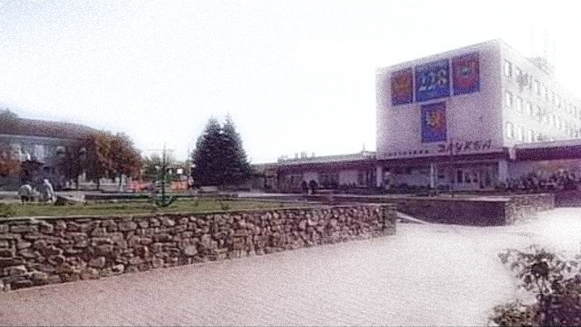Миллеровского городского поселения за 2016 год

**Основные параметры бюджета**

**Миллеровского городского поселения за 2016 год**

**тыс. рублей**



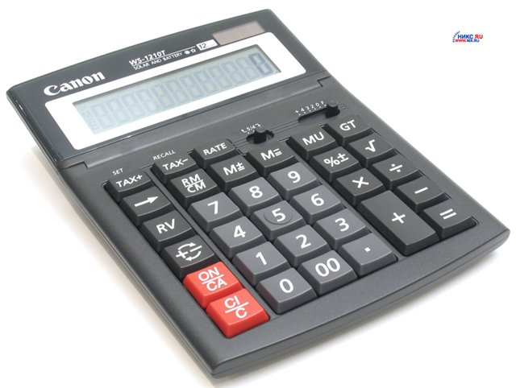

Увеличение собираемости налогов

**Обеспечена работа координационного совета** по вопросам собираемости налогов и других обязательных платежей при участии представителей компетентных федеральных служб (Постановление главы Администрации Миллеровского городского поселения от 27.03.2009 года №30).

**Проведено** 19 заседаний координационного совета

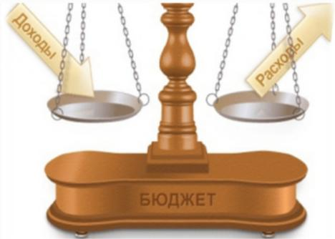

**В результате** реализации полного комплекса мер в бюджет Миллеровского городского поселения

**поступило 142,3 тыс. рублей**

На **выравнивание бюджетной обеспеченности поселений** направленно дотаций – 37303,1 тыс. рублей

**Динамика доходов бюджета Миллеровского городского поселения**

**в 2013-2016 гг.**

**тыс. рублей**

**Объем налоговых и неналоговых доходов бюджета Миллеровского городского поселения в 2016 году составил 109734,9 тыс. рублей**

**тыс. рублей**

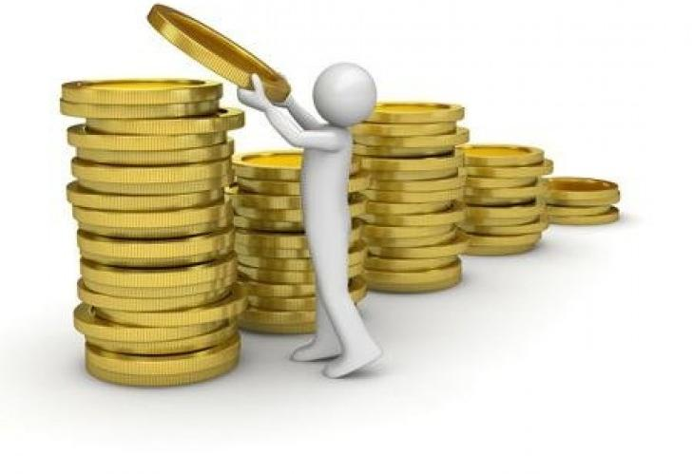**Динамика собственных доходов бюджета Миллеровского городского поселения**

**тыс. рублей**

**Структура налоговых и неналоговых доходов бюджета Миллеровского городского поселения в 2016 году составила 109734,9 тыс. рублей.**

**тыс. рублей**

**Структура налоговых доходов бюджета**

**Миллеровского городского поселения в 2016 году**

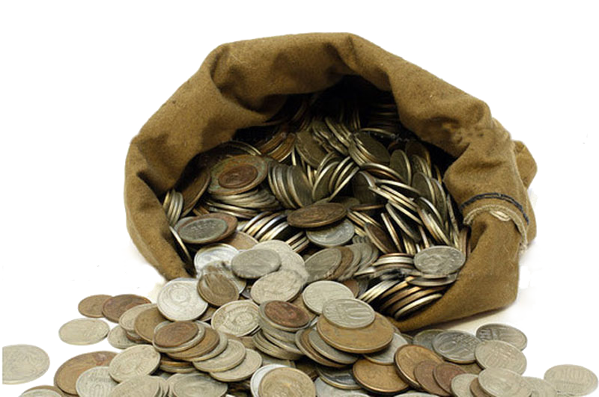

Формирование и исполнение бюджета на основе муниципальных программ Миллеровского городского поселения

**Бюджет Миллеровского городского поселения 2016 года** сформирован и исполнен **в программной структуре расходов** на основе утвержденных Администрацией Миллеровского городского поселения 8 муниципальных программ Миллеровского городского поселения.

**На их реализацию** было **направлено** в 2016 году

**282263,8 тыс. рублей.**

**Расходы** бюджета – 127343,6 тыс. рублей,

в том числе за счет средств областного бюджетов 99474,1 тыс. рублей, из них:

* Капитальный ремонт и ремонт сети автомобильных дорог общего пользования и искусственных сооружений на них 99474,1 тыс. рублей.
* Приобретение светофорных объектов и дорожных знаков 447,8 тыс. рублей.
* Содержание сети автомобильных дорог общего пользования и искусственных сооружений на них 19081,3 тыс. рублей.

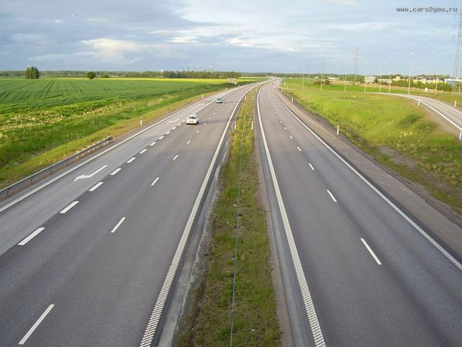

Дорожный фонд

Миллеровского городского поселения

**Динамика расходов бюджета**

**Миллеровского городского поселения на культуру**

**тыс. рублей**

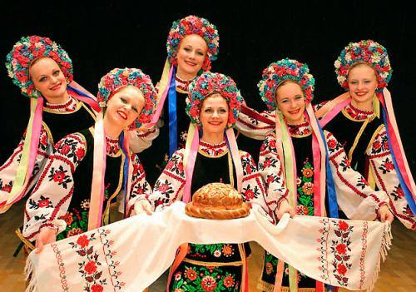

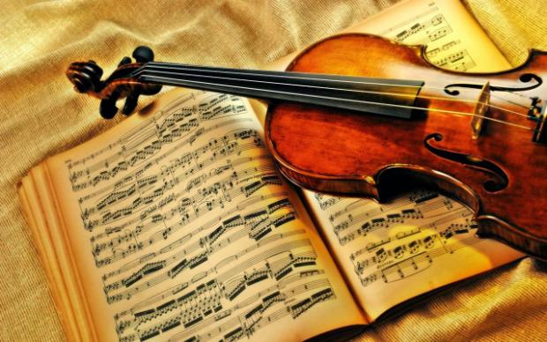**Структура расходов бюджета Миллеровского городского поселения**

**в 2016 году по отрасли «*Культура*»**

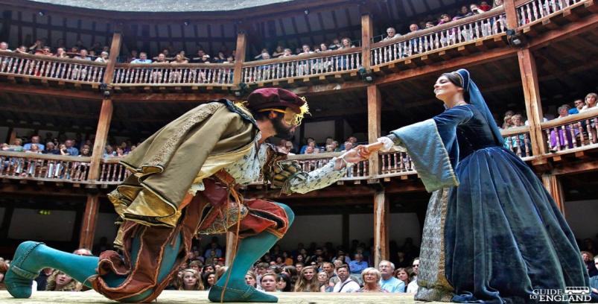



**Динамика расходов бюджета Миллеровского городского поселения**

**на Социальную политику**



**Динамика расходов бюджета**

**Миллеровского городского поселения на социальную политику в 2016 году**



**Структура расходов бюджета**

**Миллеровского городского поселения в 2016 году 287418,4 тыс. рублей**

**Динамика расходов бюджета Миллеровского городского поселения**

**в 2013-2016 гг.**

**тыс. рублей**

**Структура муниципальных программ**

**Миллеровского городского поселения в 2016 году.**

***Всего:***

***282 263,8 тыс. рублей***

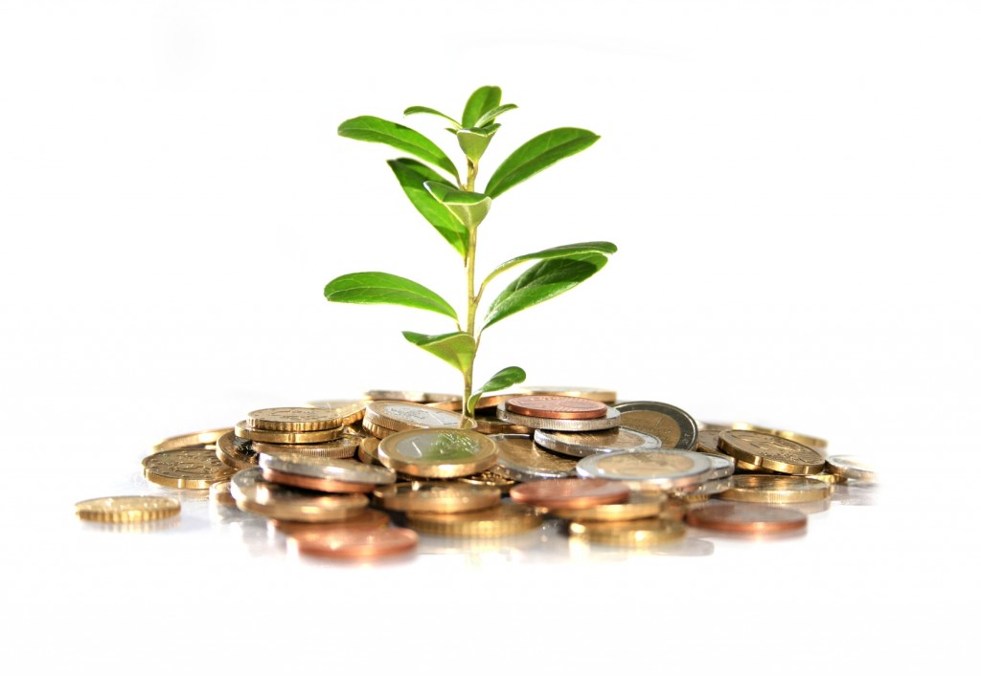

**Динамика безвозмездных поступлений от других бюджетов**

**бюджетной системы Российской Федерации в бюджет**

**Миллеровского городского поселения**

**тыс. рублей**